Sistemas de gestión

Kevin Alexis Morales Avendaño

ADSO

2996176

2024

**¿Qué es un sistema de gestión de Inventarios?**

**R/:** Conjunto de procesos y métodos que permiten a una empresa supervisar y controlar sus mercancías. (*Sistema de Inventario: Definición, Tipos y Métodos | SafetyCulture*, 2024)

**Objetivo.**

El objetivo de la gestión de inventarios es tener los productos correctos en el lugar y momento adecuado. (*¿Qué Es la Gestión de Inventarios? | IBM*, s. f.)

**Beneficios**

Algunos de los beneficios de un sistema de gestión de inventarios son:

- Optimización de existencias

- Gestión de pedidos

- Trazabilidad de mercancías

- Mejores previsiones de ventas

- Órdenes de compra y reabastecimiento en tiempo real

- Facturación al día

- Minimización de errores

(*Necesidad de Sistema de Inventario Empresarial - BIND ERP*, s. f.)

**IA en sistemas de gestión de inventarios**

Los sistemas de gestión de inventarios basados en inteligencia artificial (IA) pueden analizar grandes cantidades de datos en tiempo real para ayudar a determinar los niveles óptimos de existencia. (Hearson, 2024)

*Sistemas de Gestión de Inventario*

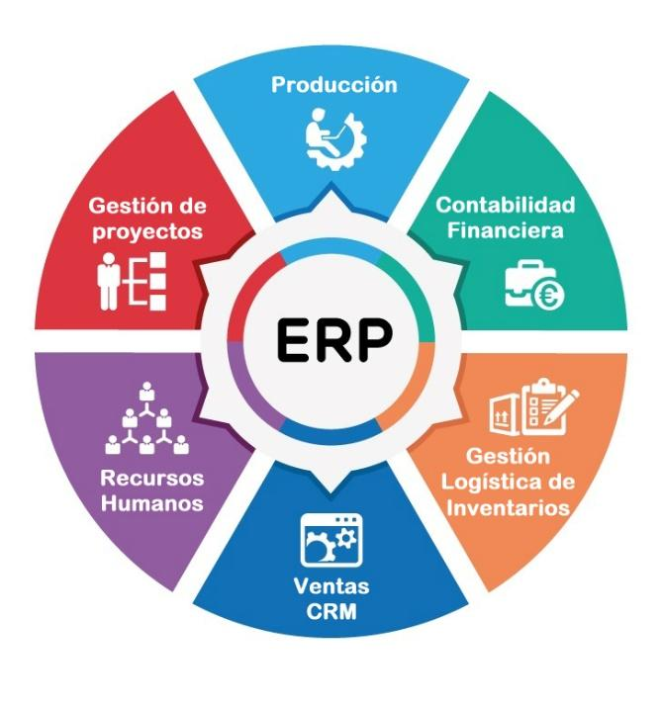

(Domi, 2024) <https://n9.cl/lpaxh>

**¿Qué es un sistema de gestión de Ventas?**

**R/:** Es una herramienta que simplifica el proceso de ventas y ayuda a los vendedores a centrarse en aumentar las ventas. (*Gestión de Ventas y CRM de Ventas*, s. f.)

**Funciones**

- Registrar y almacenar todas las interacciones entre un representante de ventas (Vendedor) y un cliente.

- Tomar notas sobre las preferencias del cliente.

- Programar reuniones.

- Enviar recordatorios para enviar correos electrónicos de seguimiento a los clientes.

- Hacer predicciones y recomendaciones basadas en los datos de los clientes.

(*Software de Gestión de Ventas: Guía Para Iniciantes*, 2023)

**Beneficios**

- Mejorar la eficiencia de los equipos de ventas.

- Aumentar las tasas de conversión de clientes potenciales.

- Mejorar la interacción con los clientes.

- Tomar decisiones más inteligentes para el futuro del negocio.

(*Software de Gestión de Ventas: Sistema y Proceso*, s. f.)

*Gestión de ventas ¿cómo impulsar tu negocio?*

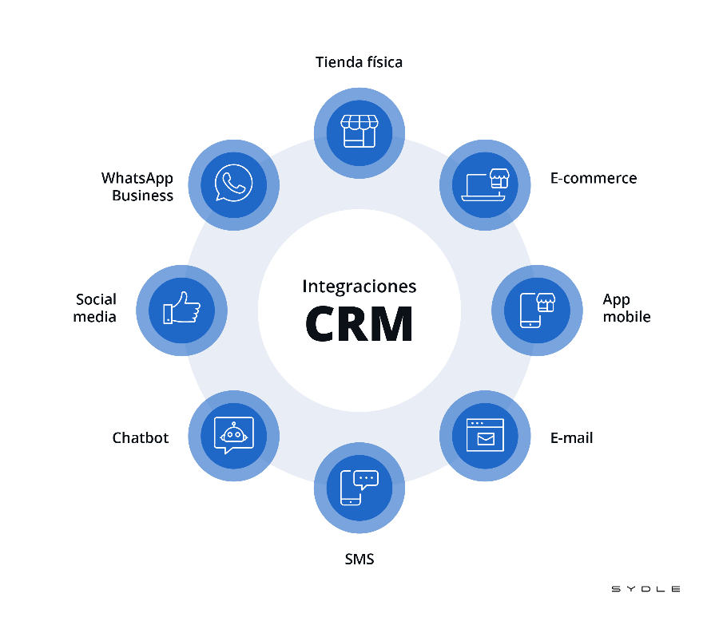

(Sydle, 2023) <https://n9.cl/tnge7l>

**¿Qué es un sistema de gestión de Compras?**

**R/:** Es un software que ayuda a las empresas a gestionar el proceso de compra de bienes y servicios. Automatizando la creación de órdenes de compra, recepción de facturas y pagos, gestionando la información de los proveedores. (Brañas, 2023)

**Beneficios**

Mejorar la eficiencia y la rentabilidad, reducir los costos, acelerar las aprobaciones y la colocación de pedidos, optimizar los niveles de stock. (Admin, 2024)

**Como hacerlo mejor**

Para lograr una gestión de compras efectiva, es importante buscar nuevos materiales y oportunidades, comparar proveedores y ofertas, y hacer pronósticos basados en datos objetivos. (Qué Debe Tener En Cuenta un Sistema de Gestión de Compras, 2021)

*importancia de la gestión de compras*

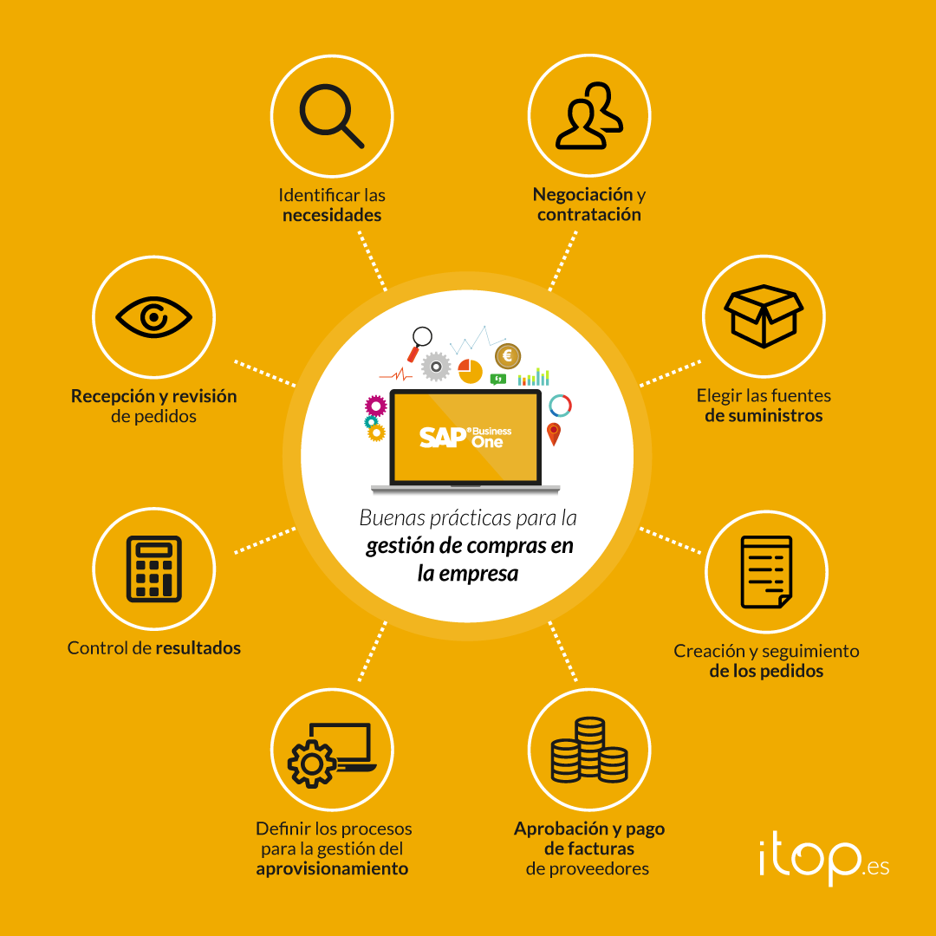

(Admin, s. f.) <https://n9.cl/zn8cq>

**Referencia**

Admin. (2024, 6 marzo). *Gestión de compras: ¿Qué es y por qué es importante? - GCON4 - Global Unit4 Partner for Unit4 Business Enterprise solutions*. GCON4 - Global Unit4 Partner For Unit4 Business Enterprise Solutions. <https://n9.cl/4dmup>

*Gestión de Ventas y CRM de ventas*. (s. f.). Salesforce. <https://n9.cl/hjjp8>

Hearson, J. (2024, 6 junio). Lean Construction: How to Improve Your Scheduling Process. <https://n9.cl/oz77i7>

*Necesidad de Sistema de Inventario Empresarial - BIND ERP*. (s. f.). Bind ERP. <https://n9.cl/bw3yv6>

Qué debe tener en cuenta un sistema de gestión de compras. (2021, 14 octubre). *Retos En Supply Chain | Blog Sobre Supply Chain de EAE Business School Barcelona*. <https://n9.cl/t9eim>

*¿Qué es la gestión de inventarios? | IBM*. (s. f.). <https://n9.cl/bqqok>

*¿Qué es la gestión de ventas? | Software de gestión de ventas: sistema y proceso*. (s. f.). Zoho. <https://n9.cl/in0s0>

*Sistema de inventario: Definición, tipos y métodos | SafetyCulture*. (2024, 25 junio). SafetyCulture. <https://n9.cl/g3phw>

*Software de gestión de ventas: guía para iniciantes*. (2023, 22 marzo). Zendesk. <https://www.zendesk.com.mx/blog/software-de-ventas/>